RISCO DE CRÉDITO E OS IMPACTOS DA PANDEMIA DE COVID – 19 NAS CONDIÇÕES DE PAGAMENTO DA POPULAÇÃO DO ALTO VALE DO ITAJAÍ

Bruna Leticia Stadnick, UNIDAVI, bruna.stadnick@unidavi.edu.br
Daniel Rodrigo Strelow, UNIDAVI, danielstrelow@unidavi.edu.br
Andrei Stock, UNIDAVI, andrei@unidavi.edu.br
Anielle Gonçalves de Oliveira, UNIDAVI, anielleg20@unidavi.edu.br

Área Temática 10. Temas especiais.

RESUMO

O tema central desta pesquisa é o risco de crédito, que figura como o maior risco que os bancos e cooperativas encaram no seu cotidiano. Basicamente, corresponde ao risco dos clientes se tornarem inadimplentes, ou seja, de não cumprirem com suas obrigações de pagamento assumidas junto às instituições financeiras. Neste sentido, o objetivo deste trabalho é analisar o impacto da pandemia de Covid - 19 nas condições de pagamento da população do Alto Vale do Itajaí, em comparação com índices de inadimplência e de endividamento em nível nacional. A pesquisa está caracterizada de forma qualitativa, sendo que os objetivos foram analisados de forma descritiva e exploratória. Possui ainda uma base bibliográfica, baseando-se em livros e artigos acadêmicos. A pesquisa em nível regional foi realizada via Formulários do Google. O formulário contou com dezesseis perguntas relacionadas ao endividamento familiar e aos impactos da pandemia Covid -19 nas condições de pagamento da população do Alto Vale do Itajaí e ficou disponível durante 30 dias para a coleta de dados. Por fim, diante do exposto neste estudo, observou-se que o impacto da pandemia na região do Alto Vale do Itajaí teve índices que corroboram com os dados obtidos na pesquisa junto ao banco de dados nacional, demonstrando desta forma que as famílias da região do Alto Vale do Itajaí sofreram com impactos negativos nas suas condições de pagamento. Uma das soluções para tal cenário passa pela educação financeira, entendida como uma forma de prevenção, já que dá embasamento para que as pessoas tomem decisões assertivas em relação às suas finanças. Desta forma, evitando contrair despesas compulsivas e mantendo sua saúde financeira estável.

Palavras-chave: Instituição Financeiras. Risco de crédito. Pandemia de COVID - 19. Endividamento Familiar.

- INTRODUÇÃO

A globalização vem transformando significativamente o cenário em que as instituições financeiras estão inseridas, gerando aumento da concorrência e isso faz com que elas busquem novos tipos de negócios, cada vez mais complexos, para conseguir atender às necessidades dos clientes. Esse aumento da concorrência, integração entre as instituições financeiras, flexibilização das barreiras entre os diversos mercados, fez com que ficassem cada vez mais expostas a riscos, gerando a possibilidade de perdas vultosas.
Neste cenário, o risco de crédito figura como o maior risco que os bancos e cooperativas encaram no seu cotidiano. Basicamente, corresponde ao risco dos clientes se tornarem inadimplentes, ou seja, de não cumprirem com suas obrigações de pagamento assumidas junto às instituições financeiras.
Analisar os riscos de forma estratégica, bem como, os instrumentos financeiros que podem ser utilizados para mitigação ou minoração destes riscos, torna-se fundamental para a gestão das instituições financeiras. Gerir, de forma eficiente, os riscos que podem surgir no dia a dia e nos negócios, além de garantir a sustentabilidade financeira da entidade, fortalece o relacionamento com a comunidade que está inserida, passando uma imagem positiva.
Neste sentido, esta pesquisa procura traçar um comparativo do cenário de risco de crédito em nível nacional e regional, através de uma pesquisa, cujo objetivo é verificar como a pandemia afetou as condições de pagamento da população do Alto Vale do Itajaí - SC. Para tanto, o artigo está organizado em cinco seções. Após esta introdução, a segunda seção debate o tema do risco de crédito. Na sequência, descrevem-se os procedimentos metodológicos e na quarta seção são apresentados os principais resultados, isto é, um panorama da inadimplência e do endividamento familiar no âmbito do Sistema Financeiro Nacional, bem como, os resultados da pesquisa sobre as condições de pagamento da população do Alto Vale do Itajaí durante e pós pandemia de Covid-19. Por fim, são apresentadas as considerações finais.

- REVISÃO DE LITERATURA

Segundo Giambiagi (2017, p. 169) “o risco corresponde ao nível de incerteza sobre o futuro”. Ele está presente em praticamente todas as atividades das pessoas, desde uma compra online até mesmo diante da escolha de algum destino. Apesar de serem atividades rotineiras e que, na maioria das vezes, passam despercebidas, para praticamente tudo que se faz existe um risco inerente.
A palavra risco significa que algo pode não sair como o planejado. Mas, atualmente essa palavra leva a um entendimento muito mais amplo, envolve uma medida quantitativa e qualitativa de incerteza em torno de qualquer atividade realizada, seja na vida pessoal, profissional ou até mesmo, em corporações. Pode não ser, necessariamente, uma situação negativa, por exemplo, em termos financeiros diz-se que a relação risco versus retorno tem correlação direta, ou seja, quanto maior o risco, maior pode ser o retorno. Esse dilema aplica-se também ao cotidiano empresarial à medida que se aumenta o retorno e agrega-se um valor maior que o esperado em torno da organização (IBGC, 2007).
As instituições financeiras possuem atividades em que o risco está sempre presente. A capacidade de administrar esses riscos de forma eficiente, eficaz e responsável é o que define a sobrevivência num mercado tão competitivo. Dada a sua importância, o risco de crédito figura como o maior risco encarado pelos bancos e cooperativas. Ele corresponde a possibilidade dos clientes se tornarem inadimplentes, ou seja, de não cumprirem com suas obrigações de pagamento assumidas junto às instituições financeiras.
Segundo Silva (2018, p. 57) “podemos classificar os riscos de crédito de um banco ou cooperativa em quatro grupos: (i) risco do cliente; (ii) risco da operação; (iii) risco de concentração; e (iv) risco da administração do crédito.” Classificá-los dessa maneira auxilia o administrador do risco de crédito, contribuindo para reduzir as perdas advindas de problemas indevidamente calculados.
No processo de intermediação financeira, o risco de crédito é, então, um dos principais riscos enfrentados pelas instituições financeiras. E, desta maneira, entende-se que nas atividades cotidianas dos bancos e cooperativas existe a possibilidade de um tomador de crédito atrasar ou simplesmente não honrar com o pagamento da dívida com a qual havia se comprometido. De acordo com Oliveira:
[...] o risco de crédito não decorre exclusivamente da dicotomia existente no crédito propriamente dito (perder versus receber), mas de algo amplo, uma distribuição contínua ou discreta na qual a inadimplência é o evento extremo há infinitas outras possibilidades de ocorrência de eventos menores, mas que podem causar perdas (OLIVEIRA,2018, p.15).

Este risco pode ser minimizado evitando a concentração de tomadores de crédito, mantendo uma carteira pulverizada, evitando que a maior parte da concessão de crédito esteja concentrada em uma pequena parcela da carteira da instituição, mesmo que o risco destes tomadores em análise prévia seja baixo, visto que eles também estão expostos aos seus próprios riscos.
Neste cenário, não é exagero afirmar que uma gestão eficiente de riscos é imprescindível para o desenvolvimento sustentável de qualquer empreendimento, ainda mais quando no contexto das instituições financeiras. Segundo Sousa [et al.] (2018, p. 345), “o gerenciamento de riscos financeiros é o processo de tomada de decisões sobre as incertezas decorrentes dos mercados financeiros.” O gerenciamento de risco visa identificar, avaliar e controlar todas as categorias de riscos aos quais a instituição está exposta.
A administração do gerenciamento de riscos engloba vários conjuntos de controles e processos, todos sob responsabilidade do departamento de compliance. Este setor dentro de uma instituição financeira é vital para o seu funcionamento e uma falha dentro desta parte da organização pode gerar uma série de problemas. Gerenciar não é simplesmente um sinônimo de medir. A mensuração do risco é apenas uma das etapas do gerenciamento, que envolve várias etapas de um processo muito maior (SOUSA et al, 2018).
A gestão de riscos é um processo caracterizado pela identificação, avaliação e controle de ameaças sobre uma organização. Ao realizar a identificação e o gerenciamento desses riscos, as organizações buscam se preparar para o inesperado, evitando assim ou minimizando as ameaças e custos extras antes mesmo que estas aconteçam. Sendo assim, essas ameaças podem ter origem em uma variedade de fatores que vão desde incertezas financeiras, erros de uma gestão estratégica, desastres naturais ou até responsabilidades legais. É imprescindível que se consiga identificá-los previamente, dando a possibilidade também de aproveitar as oportunidades, além de mitigar as ameaças.
Dentre os principais instrumentos utilizados pelas instituições financeiras na gestão de riscos, pode-se destacar: as garantias, a securitização, os instrumentos derivativos, a venda de empréstimos, o rating e a educação financeira.
As garantias são os instrumentos mais conhecidos no âmbito das operações de créditos realizadas pelas instituições financeiras. A garantia dentro da operação de crédito é tratada como uma segurança extra quando o tomador de crédito por si só não oferece a segurança necessária para a liberação do crédito. Ela também ajuda a garantir os credores contra o default das suas operações. Como afirma Silva (2018, p. 331) “a garantia é uma espécie de segurança adicional e, em alguns casos, a concessão de crédito precisará dela para compensar as fraquezas decorrentes dos outros fatores de risco.” As garantias ainda podem ser pessoais (aval ou fiança) e reais (penhor e alienação fiduciária, por exemplo).
A securitização é uma operação financeira que converte recebíveis futuros em títulos negociáveis, os quais serão disponibilizados no mercado no presente. Segundo Oliveira (2018, p,15) “os títulos de securitização são caracterizados por um compromisso de pagamento futuro, de principal e juros, a partir de um fluxo de caixa proveniente de carteira de ativos selecionados.” Exemplos de securitização são Certificados de Recebíveis Imobiliários (CRI), Certificados de Recebíveis do Agronegócio (CRA), debêntures e Fundos de Investimentos em Direitos Creditórios (FIDC 's).
Em termos gerais, os derivativos podem ser considerados contratos estabelecidos entre partes que concordam em trocar um fluxo de pagamento os quais o valor deriva do valor de um determinado ativo ao qual estão vinculados, ou seja, referenciados. Tais ativos utilizados como referência podem ser vários, como, por exemplo, taxa de juros, taxa de câmbio, valores de mercadorias e outros índices financeiros. A criação de instrumentos derivativos parece não ter limites e por isso eles existem em muitos mercados, de câmbio, ações, títulos e commodities (NETO, 2002).
Já a venda de empréstimos não é uma operação recente, segundo Saunders (2000, p. 571), “instituições financeiras têm vendido empréstimos umas para as outras há mais de 100 anos.” A venda de um empréstimo bancário ocorre quando uma instituição gera um empréstimo e o vende a outra instituição. Tal venda pode ocorrer com ou sem recurso.
De maneira resumida, caso a venda ocorra com recurso, o comprador tem a opção de devolver o empréstimo à instituição que deu origem à venda, podendo assim vender o ativo que entrou em default para a instituição da venda. Numa venda sem recurso o comprador assume todo o risco inerente àquele ativo. A venda com recurso praticamente não existe. Não é difícil perceber que a venda de empréstimos pode ser um eficiente instrumento de gestão de risco, principalmente quando se trata de risco de crédito e de variação de taxa de juros (NETO, 2002).
O rating, de acordo com Silva (2018, p. 60), é uma avaliação de risco. Esta avaliação é feita por intermédio da mensuração e ponderação das variáveis determinantes do risco da empresa.” Apesar disso, o rating também é aplicável à pessoa física e os serviços de rating normalmente são utilizados pelos credores e investidores, para avaliar a possibilidade de cumprimento das obrigações por parte dos devedores. Além da possibilidade de pagamento, o rating pode ser utilizado também para definições de outras informações presentes no contrato de crédito, como taxa a ser utilizada, garantias para serem ou não incluídas, entre outros. Pode evidenciar ao analista do crédito ou a um possível comitê de crédito a necessidade de melhorar ou a possibilidade de reduzir garantias, prazos e até mesmo a precificação da operação (SILVA, 2008).
Por fim, a educação financeira pode ser encarada como uma forma de mitigação de risco, visto que esta dá embasamento para que as pessoas tomem decisões assertivas em relação às suas finanças, desta forma, evitando contrair despesas compulsivas e mantendo sua saúde financeira estável.
D’Aquino (2013 apud ORIENTE; LIMA; RIBEIRO, 2015) complementa que “a educação financeira não deve ser confundida com o ensino de técnicas ou formas de bem administrar dinheiro.” Salienta que é necessário criar uma mentalidade sadia em relação ao dinheiro, buscar usá-lo de forma cautelosa e com responsabilidade a fim de evitar o endividamento irresponsável. A importância da educação financeira consiste em compreender sobre a necessidade de planejamento para atingir seus objetivos financeiros e saber por qual caminho seguir. O dinheiro tem uma grande importância na vida das pessoas, pois proporciona realizações e conquistas. Em contrapartida, a sua falta é um fator relevante em problemas de relacionamentos, sociais e de saúde. Além do que, a educação financeira é fundamental para o desenvolvimento econômico e social.

- METODOLOGIA

A natureza desta pesquisa é básica, já que tem a intenção de gerar novos conhecimentos, porém, sem a pretensão de uma aplicação prática (BLOGOSLAWSKI; FACHINI; FAVERI). Quanto ao desenvolvimento dos objetivos, classifica-se como descritiva e exploratória. No primeiro caso, por preocupar-se com a descrição dos riscos presentes no cotidiano das instituições financeiras, com ênfase nos fatores relacionados ao risco de crédito. No caso da pesquisa exploratória, complementa a abordagem descritiva da temática, já que foi elaborado um panorama das condições de pagamento da população do Alto Vale do Itajaí, com base em uma pesquisa junto à população.
A pesquisa tem ainda uma base bibliográfica, baseando-se em livros e artigos acadêmicos. Já o universo da pesquisa compreendeu o panorama do risco de crédito no Sistema Financeiro Nacional. Em nível macro, tratou dos indicadores de inadimplência e de endividamento, com uma comparação entre os períodos pré, durante e pós pandemia de Covid-19. Neste caso, a fonte de dados principais foi o conjunto de séries históricas do Banco Central do Brasil.
Em nível micro, baseou-se em um panorama do endividamento familiar no Alto Vale do Itajaí, com base em uma pesquisa realizada no Google Formulários, também com ênfase no comportamento dos entrevistados no período da pandemia de Covid-19. O formulário contou com dezesseis perguntas relacionadas ao endividamento familiar e aos impactos da pandemia Covid-19 nas condições de pagamento da população do Alto Vale do Itajaí e ficou disponível durante 30 dias para a coleta de dados. O disparo da pesquisa foi realizado via plataformas do whatsapp e instagram, onde houveram 108 respondentes. Ao decorrer da realização da pesquisa não se obteve acesso a dados pessoais dos respondentes, essas informações foram preservadas de acordo com a Lei Geral de Proteção de Dados Pessoais (LGPD). O tratamento de dados ocorreu via análise qualitativa e fez parte ainda da técnica da pesquisa quantitativa.
- APRESENTAÇÃO E ANÁLISE DOS DADOS

Nesta seção apresenta-se o panorama da inadimplência e endividamento das famílias no âmbito do Sistema Financeiro Nacional (SFN), com comparação dos períodos pré, durante e pós pandemia. Além disso, são apresentados e analisados os dados coletados em uma pesquisa sobre as condições de pagamento da população do Alto Vale do Itajaí, durante e pós pandemia de Covid-19.

4.1 ANÁLISE DA INADIMPLÊNCIA BRASILEIRA NO PERÍODO PRÉ E PÓS PANDEMIA.

O gráfico 1 ajuda no entendimento do percentual de inadimplência da carteira de pessoa física em nível nacional.

Gráfico 1: Percentual de inadimplência na carteira da pessoa física.
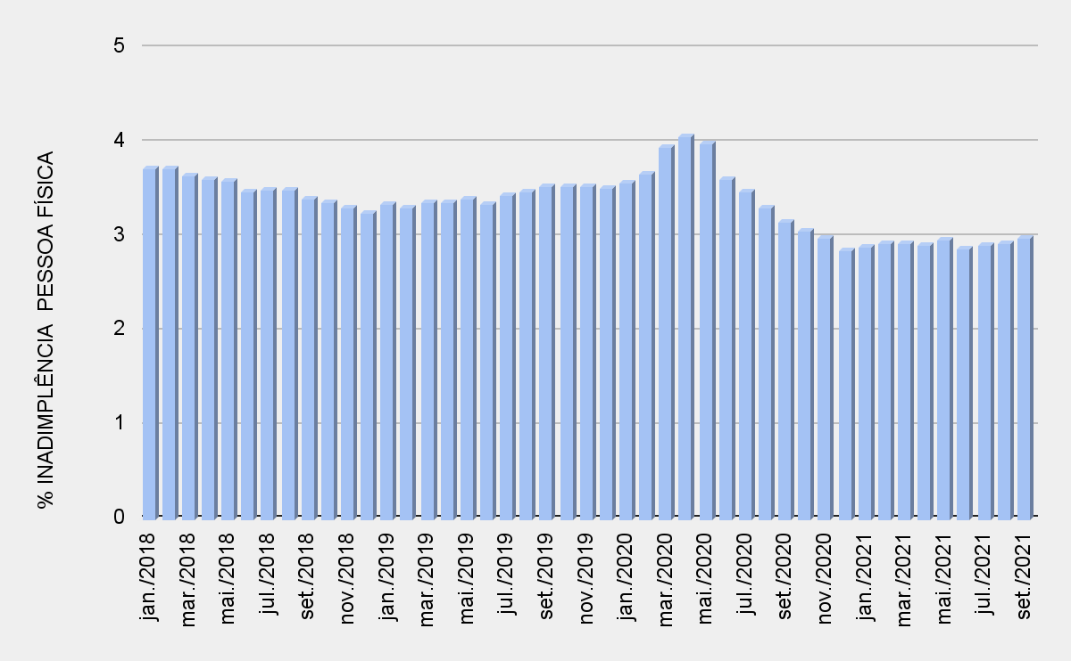
Fonte: BCB-DSTAT (2021).

Este percentual teve um leve declínio no ano de 2018 e nos últimos meses de 2019 retornou praticamente ao mesmo nível que estava no ano anterior, mantendo-se estável neste período de pré-pandemia da Covid - 19. Durante o período mais crítico da pandemia, o primeiro semestre de 2020, observou-se uma alta desse percentual, passando da marca dos 4% de inadimplência no mês de abril. A partir daí, seguiu em queda gradual, fechando este ano abaixo dos 3% no mês de dezembro, seguindo estável durante o ano de 2021, não passando desta marca até o mês de setembro (BCB-DSTAT, 2021).
Quanto ao percentual de pessoas físicas inadimplentes, em janeiro de 2018 a porcentagem estava próxima dos 3,5%. Em maio deste mesmo ano baixou para próximo de 3%, mantendo essa média até fevereiro de 2020, época em que a pandemia de Covid-19 teve seu maior impacto, sofrendo então um ligeiro aumento nos próximos três meses, chegando novamente próximo dos 3,5%, para então, cair consideravelmente, chegando próximo aos 2% em dezembro de 2020, mantendo-se pouco acima dos 2% até setembro de 2021. Desta forma se observa que no período pós pandemia o índice de inadimplentes do Sistema Financeiro Nacional reduziu em média 1% comparando com o período pré pandemia.
Com relação ao percentual de inadimplência na carteira de outros créditos livres de pessoas físicas, observou-se que desde janeiro de 2018 até o segundo semestre de 2020 os outros créditos livres apresentaram uma pequena oscilação, mantendo a média de 35%. Cabe ressaltar que este período corresponde às fases pré e durante a pandemia. No mês de junho de 2020, quando a pandemia já começava a diminuir sua intensidade, atingiu a marca dos 40%, seguindo então em queda e fechando o mês de setembro de 2021 pouco acima dos 30%. Assim, verificou-se que em relação a este tema, durante a pandemia foi constatado um aumento 5 pontos percentuais quando comparado com o período anterior. Em seguida, após a pandemia, houve uma queda desse percentual, resultando em uma diminuição de 5% quando comparados os períodos pré e pós pandemia (BCB-DSTA, 2021).
Já com relação ao percentual de inadimplência com aquisição de bens por pessoas físicas, como evidencia o gráfico 3, a inadimplência estava no patamar dos 4 pontos percentuais em janeiro de 2018, sofrendo uma leve baixa até janeiro de 2019 mantendo-se estável até os primeiros meses de 2020, período anterior à pandemia de Covid-19. Em seguida, durante o período mais intenso da pandemia, teve uma alta que se aproximou dos 5 pontos percentuais no mês de maio de 2020, seguido por uma nova queda fechando o mês de setembro de 2021 pouco acima dos 3,5 pontos percentuais.
Assim verificou-se que a inadimplência com aquisição de bens por pessoas físicas, durante a pandemia, teve um aumento de aproximadamente 1 ponto percentual quando comparado com o período anterior. Em seguida, após a pandemia, houve uma queda desse percentual, resultando em uma diminuição de aproximadamente 0,5% quando comparados os períodos pré e pós pandemia (BCB-DSTA, 2021).
Quanto ao percentual de inadimplência referente ao financiamento imobiliário tomado por pessoas físicas, verificou-se uma queda no ano de 2018 de aproximadamente 0,5%. Neste ano, este indicador estava em aproximadamente 1,75% em janeiro e atingiu a marca de 1,25% em dezembro, mantendo-se ao longo de 2019, no período pré pandemia, na faixa de 1,5 pontos percentuais. Nos meses de março e abril de 2020, durante a pandemia, houve uma alta expressiva, chegando próximo a 2,5 pontos percentuais, seguida por um período de baixa nos meses seguintes, fechando o mês de setembro de 2021 na mesma faixa que estava no ano de 2019.
Desta forma se verifica que os períodos pré e pós pandemia da Covid-19 se mantiveram estáveis, com pequenas oscilações, sendo observado que apenas durante a pandemia houve um aumento significativo, aumentando em aproximadamente 1 ponto percentual o índice de inadimplência nesse setor (BCB-DSTA, 2021).
Com relação aos créditos direcionados para pessoas físicas, notou-se que desde o ano de 2018 segue em declínio. No período anterior a pandemia de Covid-19 passou da marca de aproximadamente 12 pontos percentuais em janeiro de 2018 para pouco mais de 2 % em janeiro de 2020. A partir daí, durante a pandemia, se verifica um ligeiro aumento que se mantém na média dos 3% entre os meses de fevereiro a setembro de 2020, seguindo a partir dessa data, no período considerado pós pandemia, em queda gradual atingindo a marca de menos de 0,5 pontos percentuais em de setembro de 2021 (BCB-DSTA, 2021).
A análise dos dados da inadimplência relacionada ao crédito pessoal seguia em ascensão desde o início de 2018, partindo dos 3,5 pontos percentuais no período pré pandemia da Covid-19, atingindo seu ponto máximo, chegando a 3,9 pontos percentuais nos meses de abril e maio de 2020, na fase mais crítica da pandemia. Logo após, seguiu em queda, finalizando o mês de setembro de 2021 em 3,3 pontos percentuais de inadimplência na fase pós pandêmica.
Com relação aos dados da inadimplência referente ao cartão de crédito rotativo pessoa física, no primeiro semestre de 2018 estava próxima a 7,7 pontos percentuais, seguida por um período de baixa nos meses seguintes, chegando próximo a marca de 5,5 pontos percentuais em novembro de 2018, se mantendo nesta média até o final de 2020. Já em 2021 teve novamente uma redução, chegando a 4,2 pontos percentuais em setembro de 2021 (BCB-DSTA, 2021).
Fazendo uma análise mais ampla dos dados apresentados acima, observa-se que em relação ao período anterior a pandemia, a maioria dos indicadores seguiam em declínio, alguns estavam em relativa estabilidade e apenas o percentual de inadimplência relacionado ao crédito pessoal estava em crescimento. Durante a pandemia observou-se que ocorreram altas nos percentuais, sendo que em dois indicadores (o percentual de inadimplência de financiamento imobiliário por pessoa física e o percentual de inadimplência de aquisição de bens de pessoas físicas) as altas foram as mais acentuadas em relação ao período anterior (BCB-DSTA, 2021).
Na fase pós pandêmica, os percentuais retornam às tendências que vinham no período anterior, sendo que os que estavam em queda, voltaram a cair, alguns com mais intensidade que na fase anterior e outros voltaram a estabilidade, com exceção do percentual de inadimplência relativo ao crédito pessoal, que estava em movimento crescente e, após, observou-se o movimento de queda.
Vistos os indicadores de inadimplência, cabe um olhar sobre os dados disponibilizados pelo Banco Central do Brasil sobre o percentual de endividamento familiar no Sistema Financeiro Nacional.

Gráfico 2: Endividamento familiar no Sistema Financeiro Nacional.
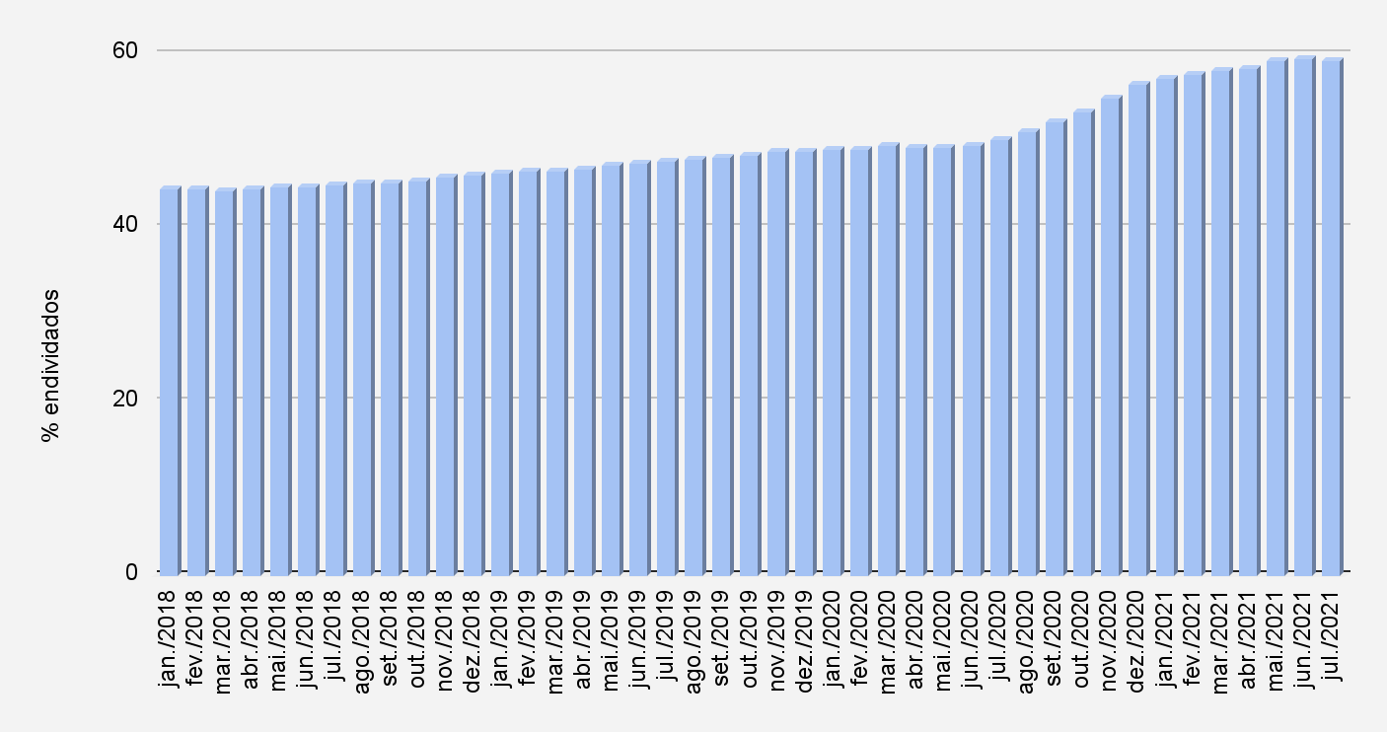
Fonte: BCB-DSTAT (2021)
Ao observar o gráfico 2, pode-se notar que o endividamento segue uma linha crescente e contínua, que parte de aproximadamente 45 % desde janeiro de 2018 até atingir 50% no final do primeiro semestre de 2020, neste período consideram-se como sendo as fases pré e durante a pandemia da Covid-19. A partir de julho de 2020, já no período pós pandemia, se observa um aumento mais acentuado no percentual de famílias endividadas, chegando próximo a atingir em julho de 2021 a marca dos 60%.
Desta forma constata-se que o endividamento familiar crescia de forma lenta e progressiva na fase pré pandêmica, manteve-se no mesmo ritmo durante a pandemia e em seguida, no período pós pandemia teve um crescimento mais acentuado. Verifica-se que no período de 30 meses (pré e durante a pandemia) houve um crescimento de aproximadamente 5% e, em seguida, nos próximos 13 meses, observou-se que o crescimento do endividamento foi de aproximadamente 10 %. Ou seja, as condições socioeconômicas adversas geradas pela pandemia de Covid-19 elevaram os índices de endividamento das famílias brasileiras.
Segundo dados da Agência Brasil (2021), o percentual de famílias brasileiras com dívidas continuou em alta no mês de agosto de 2021 e atingiu 72,9%, um novo recorde mensal. O dado faz parte da Pesquisa de Endividamento e Inadimplência do Consumidor (Peic), divulgada pela Confederação Nacional do Comércio de Bens, Serviços e Turismo (CNC) (Agência Brasil, 2021).
Em agosto de 2021, um em cada quatro brasileiros (25,6%) não estava conseguindo quitar as dívidas no prazo, percentual que se mantém estável em relação a julho e é 1,1% menor que em agosto de 2020. Além do número de famílias endividadas, também está aumentando o percentual de famílias com mais de 50% da renda mensal comprometida com suas dívidas. Essa proporção chegou a 21,1% do total de famílias endividadas em agosto de 2021.

4.2 IMPACTO DA PANDEMIA NAS CONDIÇÕES DE PAGAMENTO DA POPULAÇÃO DO ALTO VALE DO ITAJAÍ

Nesta subseção serão apresentados os dados de uma pesquisa realizada no Alto Vale do Itajaí, sobre endividamento familiar e impactos da pandemia Covid -19 nos pagamentos da população do Alto Vale do Itajaí. Na pesquisa foram abordados os impactos financeiros nas famílias, considerando os fatores como redução salarial, desemprego, contração de empréstimos, nível de endividamento e modalidades de créditos que tiveram maiores impactos no âmbito local, analisou-se também a preocupação dos respondentes com as questões financeiras familiares.
Com relação ao gênero dos participantes desta pesquisa, observou-se que 41,66% são do sexo masculino e 58,33% do sexo feminino. Quanto à faixa etária dos respondentes, observou-se que 40,74% possuem entre 16 e 29 anos, 40,76% possuem entre 30 e 39 anos, 11,11% possuem entre 40 e 49 anos, 6,48% possuem entre 50 e 59 anos e 0,92% possuem mais de 60 anos de idade.
Sobre a escolaridade dos respondentes observou-se que 3,7% possuem ensino fundamental, 28,7% possuem ensino médio, 62,03% possuem graduação, 4,62% possuem mestrado e 0,92% possuem doutorado. Deste total, vale destacar que 32,4% não possuem uma formação acadêmica específica.
No que se refere a renda bruta familiar mensal das pessoas que responderam à pesquisa 24,07% possuem afirmaram possuir uma renda que fica entre: um salário mínimo e R$ 3.000,00; já 35,18% possuem renda bruta entre R$ 3.001,00 até R$ 5.000,00; outros 27,77% possuem renda bruta entre R$ 5.001,00 até R$ 10.000,00; outros 12,03% possuem renda bruta de R$ 10.001,00 até R$ 15.000,00; e apenas 0,92% possuem renda bruta acima de R$ 15.001,00.
Acerca da situação de emprego das pessoas que responderam à pesquisa, observa-se que 5,55% das pessoas que responderam à pesquisa estão desempregadas, 4,62% são estudantes, 19,44% são autônomos, 68,51% trabalham com carteira assinada e 1,85% são aposentados. Importante destacar que o percentual de desempregados dos respondentes é menor que o percentual relativo à economia brasileira, que em agosto de 2021 foi de 13,2%.
Também questionou-se sobre a quantidade de respondentes e respectivos familiares que ficaram desempregados durante a pandemia. 76,85% dos respondentes não ficaram desempregados, outros 10,18% ficaram desempregados. Quando perguntados sobre seus familiares próximos, 9,31% dos participantes afirmaram que um membro familiar ficou desempregado. Além disso, 3,70% afirmam que o respondente e um membro familiar ficaram desempregados. Sendo assim, notou-se que 23,19% das pessoas entrevistadas foram afetadas pelo desemprego.
Outra questão pertinente, foi com relação a redução salarial. Constatou-se que 53,70% dos respondentes não sofreram redução salarial. Outros 21,29% sofreram redução salarial. Do total ainda, 15,74% afirmaram que um membro familiar sofreu redução salarial e outros 9,25% afirmam que o respondente e um membro familiar sofreram redução salarial.
Quanto a utilização do auxílio emergencial durante a pandemia, conforme o gráfico 17, 55,55% dos respondentes não fizeram uso deste benefício. Outros 9,25% utilizaram auxílio emergencial do governo. Além disso, 23,14% afirmaram que um membro familiar utilizou auxílio emergencial e 12,03% afirmam que, tanto o respondente quanto um membro familiar utilizaram tal auxílio. Importante destacar que 45% dos respondentes ou familiares tiveram que recorrer ao auxílio do governo.
Com relação ao atraso das contas durante a pandemia, 51,85% dos respondentes não atrasaram o pagamento de suas contas no período da pandemia e outros 16,66% atrasaram o pagamento. Quando estendido aos familiares, 23,14% afirmaram que um membro familiar atrasou o pagamento de suas contas e outros 8,33% afirmam que o respondente e um membro familiar atrasaram seus pagamentos. Desta forma, 49,15% respondentes e familiares atrasaram suas contas durante a pandemia.
Comparando o gráfico 1 que aborda a inadimplência na carteira da pessoa física em nível nacional e o gráfico acima, que aborda os respondentes que atrasaram suas contas durante a pandemia, observa-se que no mesmo período ocorreu o maior índice de inadimplência na carteira em nível nacional, ratificando o resultado do questionário aqui elaborado, onde também se observa um número expressivo de respondentes que atrasaram suas contas, chegando aos 49,15 pontos percentuais.
No caso dos atrasos de pagamento, verificou-se que 51,85% dos respondentes não atrasaram o pagamento de suas contas. Daqueles que atrasaram, 12,96% refere-se ao pagamento do cartão de crédito rotativo. Outros 7,40% dos respondentes atrasaram o pagamento de empréstimos, 9,25% atrasaram o pagamento de parcela do financiamento do carro ou imóvel e 18,51% entes atrasaram o pagamento de outra conta.

Gráfico 3: Quais contas os respondentes ou seus familiares atrasaram
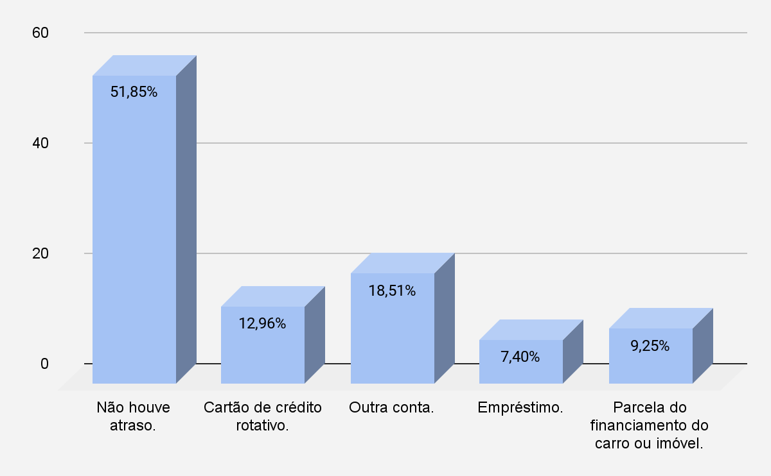
Fonte: Dados da pesquisa.
Ao realizar a análise de qual conta que ficou em atraso notou-se que o cartão de crédito rotativo e as parcelas de carro o imóvel foram as que tiveram maior percentual de atraso. Porém, verificou-se que mais de 50% dos respondentes não tiveram nenhum atraso em suas contas.
Verificou-se ainda quantos dos respondentes da pesquisa precisaram recorrer a empréstimos. Observa-se que 61,11% dos respondentes não recorreram a empréstimo, outros 22,22% dos recorreram a empréstimo. Quando estendido ao grupo familiar, 11,11% afirmaram que um membro da família recorreu a empréstimo e 5,55% afirmam que tanto o respondente quanto o membro familiar recorreram a algum tipo de empréstimo.
Quanto ao motivo que levou os respondentes a contrair um empréstimo, nota-se que 61,11% dos respondentes não contraíram empréstimos. Daqueles que o fizeram, 13,88% utilizaram para aquisição de imóvel ou de veículo. Outros 12,96% dos respondentes contraíram os empréstimos para realizar o pagamento de dívidas. Além disso, 2,77% dos respondentes contraíram o empréstimo para cobrir emergências familiares e 6,48% por outros motivos. Ressalta-se que 15,73% dos respondentes contraíram empréstimos para cobrir pagamentos de dívidas e emergências familiares, durante o período da pandemia covid -19.
O gráfico a seguir apresenta os dados da situação do endividamento familiar dos respondentes.

Gráfico 4: Situação do endividamento familiar dos respondentes
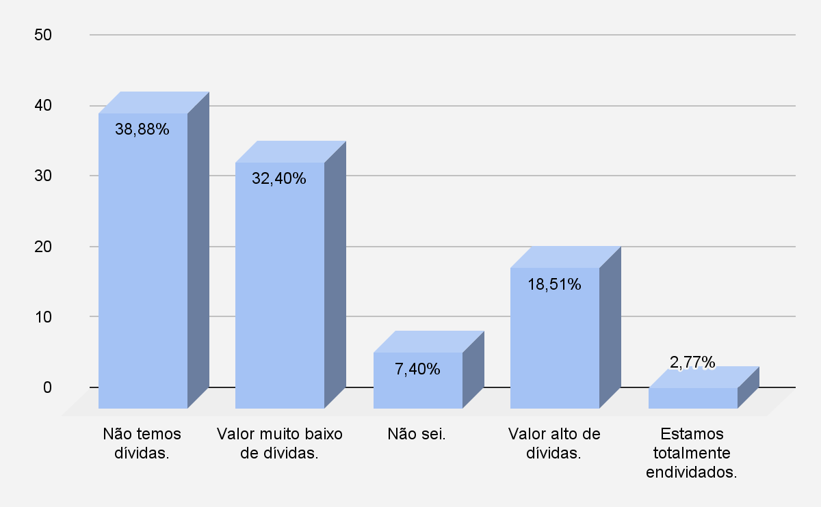
Fonte: Dados da pesquisa.

Observou-se que 38,88% dos respondentes não possuem dívidas. Outros 32,40% possuem dívidas, porém com um valor considerado baixo. Além disso, 18,51% dos respondentes possuem um valor alto em dívidas e 2,77% dos respondentes estão totalmente endividados. Desta forma, notou-se que mais de 60% dos respondentes possuem dívidas. Importante dizer ainda que 7,40% dos respondentes afirmaram não saber da situação do endividamento familiar. Realizando a comparação em nível nacional, segundo dados da CNN (2021) ressalta-se ainda que entre os endividados, 10,9% relatam que estão “muito endividados” e, portanto, não terão condição de pagar a dívida. Já 25% das famílias dizem que se encontram “mais ou menos endividadas”, enquanto 31% afirmam estar com poucas dívidas.
Ao analisar os dados se consegue afirmar que na região do Alto Vale apenas 21,28% dos respondentes possuem dívidas altas/estão endividados. Já em nível nacional 35,9% possuem dívidas altas/estão endividados. Além disso, verificou-se que na região do Alto Vale do Itajaí o índice de endividamento das famílias dos respondentes é 15%, índice menor comparado ao índice nacional, conforme dados da CNN.
Quanto aos motivos pelos quais as pessoas que responderam ficaram endividadas, 38,88% não possuem dívidas, conforme o gráfico abaixo. Outros 29,62% ficaram endividados por outros motivos e 12,96% dos respondentes contraíram dívidas por descontrole financeiro ou por realizar compras por impulso. Além disso, 11,11% apontaram o desemprego ou baixa na sua renda como principal motivo para o endividamento. Por fim, 7,40% dos respondentes contraíram dívidas por emergências familiares ou problemas de saúde.

Gráfico 5: Motivo do endividamento dos respondentes
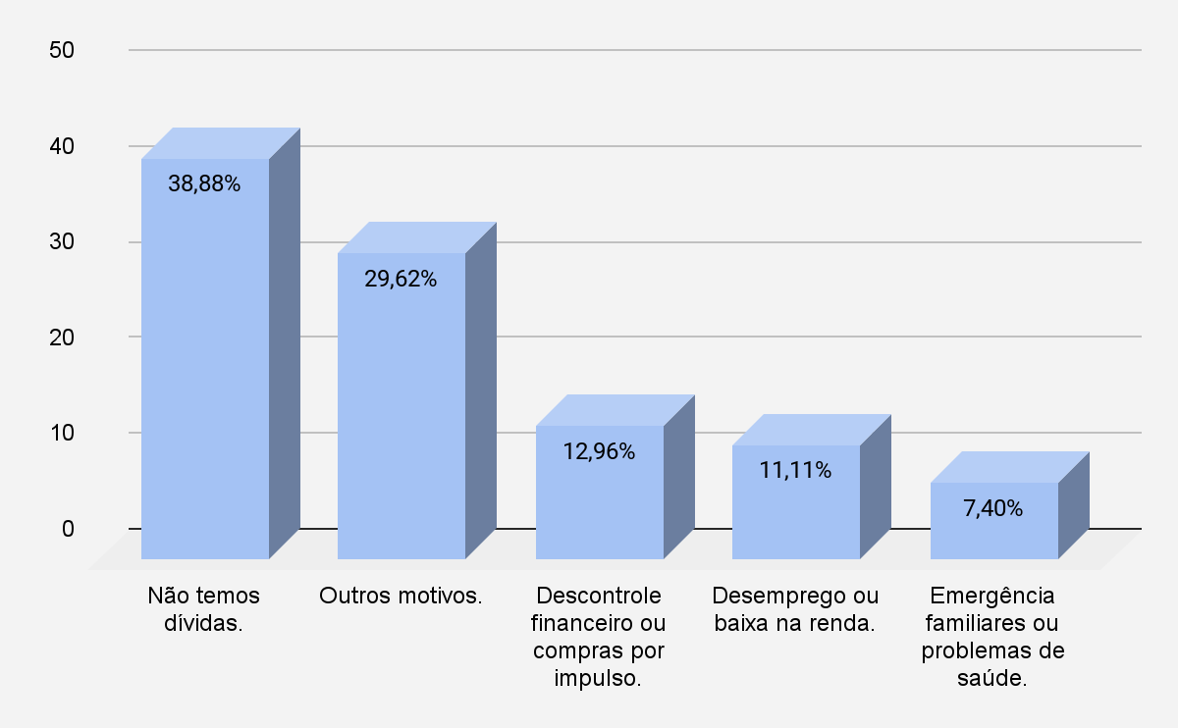
Fonte: Dados da pesquisa.
Analisando os dados coletados pode-se afirmar que quase 13% dos respondentes só estão endividados por falta de educação financeira. Importante destacar que o endividamento por impulso está diretamente relacionado com a falta de educação financeira, visto que seu principal ocasionador são as compras por impulso, gerando assim o comprometimento da renda, muitas vezes para satisfazer apenas um desejo temporário.
Entretanto, quando se analisa o endividamento pelo prisma do desemprego e do surgimento de emergências, percebe-se que o percentual de afetados é maior, saltando dos quase 13%, de endividados por impulso, para 18,51%, trazendo à tona o reflexo da pandemia na região, considerando o aumento do desemprego e também das emergências familiares em relação à saúde, devido aos cuidados exigidos pela Covid-19.
A pesquisa também coletou dados sobre a avaliação dos respondentes quanto a sua situação financeira. Neste caso, 50% dos respondentes considera a sua situação financeira boa e outros 37,03% não consideram a sua situação financeira nem ruim, nem boa. Além disso, 6,48% dos respondentes considera a sua situação financeira ruim, 1,85% considera a sua situação financeira muito boa e 0,92% dos respondentes considera a sua situação financeira muito ruim.
Por fim, foi de interesse da pesquisa entender a preocupação dos respondentes quanto a sua situação financeira familiar. Neste caso, 25,92% dos respondentes estão preocupados com a sua situação financeira e 44,44% afirmaram que estão tranquilos. Outros 18,51% estão muito pouco preocupados e 11,11% dos respondentes estão muito preocupados com a sua situação financeira familiar. Sendo desta forma pode-se concluir que mais de 55% dos respondentes possuem alguma preocupação com a sua situação financeira.
Observando os dados obtidos na pesquisa por faixa etária, verifica-se que naquela dos 16 aos 29 anos, aproximadamente 50% dos respondentes não deixaram atrasar suas contas, menos de 30% contraíram empréstimos nesse período, mais de 60% não possuem dívidas ou se possuem são de valores muito baixos. Porém, quando questionados sobre a preocupação com a situação financeira, aproximadamente 35% consideram-se tranquilos, isso demonstra que os jovens estão atentos a sua situação financeira.
Quando se observa os dados da faixa etária de 30 a 49 anos, aproximadamente 55% não deixaram atrasar as contas, sendo que dos que atrasaram, aproximadamente metade dos atrasos são de empréstimos ou financiamentos. Também se observa que mais de 50% não contraíram empréstimos e que este mesmo percentual representa os que se consideram tranquilos ou pouco preocupados.
Observando nas idades superiores a 50 anos, verifica-se que aproximadamente 60% não deixaram atrasar suas contas, menos da metade dos respondentes contraíram empréstimos, cerca de 55% não possuem dívidas e os 45% restantes as consideram muito baixas, e esse mesmo percentual sente-se tranquilo em relação a sua situação financeira.
Desta forma se verifica que quanto maior a idade dos respondentes, menor é o índice de pessoas com dívidas atrasadas e, consequentemente o percentual de respondentes que se consideram tranquilos ou com pouca preocupação com a sua situação financeira aumenta.
Cabe mencionar que o processo de endividamento, ou o de sensação de tranquilidade com a saúde financeira está ligado com o nível de educação financeira em que se encontra. Desta forma fica evidente a sua importância na vida das pessoas, pois traz qualidade de vida e reduz as chances de desenvolver stress, insônia, ansiedade entre outros problemas de saúde. A ausência da educação financeira leva muitas vezes a tomada de créditos sem necessidades, o indivíduo acaba criando a necessidade e busca recursos de terceiros para suprir, gerando compras por impulso, desta forma acaba acarretando no endividamento familiar.
Estudos mostram que a educação financeira pode ser iniciada desde criança, sendo num primeiro momento apresentado o dinheiro, moedas e cédulas e gradualmente deve ser apresentada às crianças a relação de preços dos produtos no mercado, de acordo com o cotidiano das famílias. Com o passar do tempo é interessante orientar sobre poupança, onde num primeiro momento pode ser utilizado como estratégia para isso, a compra de um presente de aniversário, por exemplo. Desta forma as crianças terão contato com o dinheiro desde cedo e o mais importante, terão noção sobre os preços e sobre as formas de se chegar a um objetivo, no caso a compra do seu presente, com consciência e responsabilidade financeira, de acordo com as suas próprias experiências do dia a dia.

5. CONSIDERAÇÕES FINAIS

Dentro do mercado financeiro, atualmente, o crédito é uma das ferramentas mais importantes de uma instituição financeira. Ele é um grande potencializador de consumo, além de ser primordial para investimentos e fomentar o crescimento da economia. O crédito não é quem provoca o endividamento, ele ocasiona o aumento do consumo excessivo de bens e serviços, desta forma, acarreta no endividamento das famílias, que não tem o conhecimento financeiro necessário para o utilizar conscientemente. Neste contexto, a proposta deste estudo foi de analisar o impacto da pandemia de Covid - 19 nas condições de pagamento da população em âmbito nacional e regional, isto é, no Alto Vale do Itajaí.
Acerca dos índices de inadimplência de pessoas físicas no período da pandemia da Covid – 19 em nível nacional, foi verificado que este é um dos índices que serve como base para definir a intensidade do uso dos instrumentos de gestão de risco, desta forma, se relacionam com as informações obtidas nas pesquisas aos bancos de dados, onde foi possível observar um aumento em vários aspectos das carteiras de créditos durante o período da pandemia.
Quanto ao impacto da pandemia covid-19 nas condições de pagamento da população do Alto Vale do Itajaí em comparação com os dados nacionais (base de dados do Banco Central), observou-se que durante a pandemia ocorreu o maior índice de inadimplência na carteira em nível nacional, ratificando o resultado do questionário aqui elaborado, onde também se observou um número expressivo de respondentes que atrasaram suas contas, chegando aos 49,15 pontos percentuais. Constatou-se que houve sim, um aumento no endividamento da população na região. Porém, quando comparado ao cenário nacional, este aumento não foi tão expressivo, considerando o índice de endividamento na região com o índice nacional.
Analisando os dados em relação ao desemprego e o surgimento de emergências, obteve-se o percentual de 18,51%, trazendo à tona o reflexo da pandemia na região, considerando o aumento do desemprego e também das emergências familiares em relação à saúde, devido aos cuidados exigidos pela Covid-19. Em contrapartida, pode-se afirmar que quase 13% dos respondentes só estão endividados por falta de educação financeira, pois ficaram endividados por impulso.
Verifica-se que 48,15% dos respondentes e/ou seus familiares atrasaram suas contas durante a pandemia, tornando-se assim inadimplentes, onde se observa que somados, os setores mais atingidos foram: cartão de crédito rotativo, financiamento de imóveis ou automóveis e empréstimos. Com a variação da inadimplência alinhada ao desaquecimento da economia devido a Covid 19, os riscos começaram a aumentar gradativamente, logo, o provisionamento de devedores começa a aumentar exponencialmente, surgindo assim a inadimplência.
É importante ressaltar que a educação financeira hoje é fundamental na vida de qualquer pessoa, porque desta forma, as pessoas já saberão lidar com as suas próprias finanças, evitando assim de se endividar ou de se tornarem inadimplentes. Quando existe uma boa gestão financeira, a qualidade de vida é melhor, diminui a probabilidade de problemas de saúde, como estresse, insônia e ansiedade. A ausência da educação financeira leva muitas vezes a tomada de créditos sem necessidades, o indivíduo acaba criando a necessidade e busca recursos de terceiros para suprir, gerando compras por impulso, desta forma acaba acarretando no endividamento familiar.
O assunto abordado é de grande relevância na região do Alto Vale do Itajaí, principalmente para as instituições que se preocupam com a qualidade de vida das pessoas. Sugere-se que sejam realizadas outras pesquisas que possam aprofundar os temas, buscando assim, compreender os fatores demográficos e comportamentais sobre as finanças pessoais, bem como, o processo de gestão das dívidas. Também é interessante pesquisar o impacto que a situação financeira causa na qualidade de vida das pessoas.

REFERÊNCIAS

BACEN - Banco Central do Brasil. 2021. Sistema Gerenciador de Séries Temporais - Indicadores de Crédito. Disponível em: https://www3.bcb.gov.br/sgspub/localizarseries/localizarSeries.do?method=prepararTelaLocalizarSeries. Acesso em: 25 Out. 2021.

BACEN - Banco Central do Brasil. Relatório de Estabilidade Financeira. 2021. Disponível em: https://www.bcb.gov.br/content/publicacoes/ref/202004/RELESTAB202004-refPub.pdf. Acesso em: 03 Dez 2021.

BACEN - Banco Central do Brasil. Endividamento das famílias com o Sistema Financeiro Nacional exceto crédito habitacional em relação à renda acumulada dos últimos doze meses. 2021. Disponível em: https://dadosabertos.bcb.gov.br/dataset/20400-endividamento-das-familias-com-o-sistema-financeiro-nacional-exceto-credito-habitacional-em-r. Acesso em: 28 Out. 2021.

BACEN - Banco Central do Brasil. Estatísticas Monetárias de Crédito. 2021. disponível em: https://www.bcb.gov.br/estatisticas/estatisticasmonetariascredito Acesso em: 01 Nov 2021.

BLOGOSLAWSKI, Ilson Paulo Ramos; FACHINI, Olimpio; FAVERI, Helena Justen de. Educar para a pesquisa: normas para a produção de textos científicos. 3. ed. ver. ampli. e atual. Rio do Sul: NOVA LETRA, 2010.

CNN BRASIL. Endividamento das famílias bate novo recorde em meio à pandemia. 2021. Disponível em:https://www.cnnbrasil.com.br/business/endividamento-das-familias-bate-novo-recorde-em-meio-a-pandemia/. Acesso em: 28 Nov 2021.

GARTNER, Ivan Ricardo; MOREIRA, Tito Belchior silva; GALVES, Herley Martins. Análise Do Risco Setorial Como Instrumento De Controle Gerencial Em Instituições Financeiras. São Paulo: RAM, V 10, 2009. Disponível em: http://www.redalyc.org/pdf/1954/195415633006.pdf. Acesso em 11 Out. 2021.

GERHARDT, Tatiana Engel; SILVEIRA, Denise Tolfo (Orgs.). Métodos de pesquisa. 1. ed. Porto Alegre: Editora da UFRGS, 2009. Disponível em: <https://lume.ufrgs.br/handle/10183/52806>. Acesso em: 21 mai. 2019.

GIAMBIAGI, Fabio. Derivativos e Risco de Mercado. Rio de Janeiro: Editorial Nacional S.A, 2017. Disponível em: https://integrada.minhabiblioteca.com.br/#/books/9788595154742/. Acesso em: 13 out. 2021.

GIL, Antonio Carlos. Como elaborar projetos de pesquisa. 4. ed. São Paulo: Atlas, 2002.

OLIVEIRA, Virgínia.Izabel. D. Gestão de Riscos no Mercado Financeiro. São Paulo: Saraiva, 2018. Disponível em: https://integrada.minhabiblioteca.com.br/#/books/9788547233037/. Acesso em: 04 Out. 2021.

IBGC - Instituto Brasileiro de Governança Corporativa. Guia de Orientação para gerenciamento de riscos corporativos. 2007. Disponível em: <http://www.ibgc.org.br/userfiles/3.pdf> Acesso em: 07 Out. 2021.

NETO, Lauro AS. Derivativos: Definições, Emprego e Risco. 4ed. São Paulo: Atlas, 2002.

OLIVEIRA, Virgínia.Izabel. D. Gestão de Riscos no Mercado Financeiro. São Paulo: Saraiva, 2018. Disponível em: https://integrada.minhabiblioteca.com.br/#/books/9788547233037/. Acesso em: 04 Out. 2021.

ORIENTE, Anderson Carlos Nogueira; LIMA, Leandro Luiz Fernandes; RIBEIRO, Antonio José Marinho. Como as famílias utilizam a educação financeira. Simpósio de Excelência em Gestão e Tecnologia. 2015. Disponível em: https://www.aedb.br/seget/arquivos/artigos15/33922386.pdf. Acesso em: 01 Nov 2021.

SAUNDERS, Anthony. Administração de Instituições Financeiras. 1ed. São Paulo: Atlas, 2000.
SILVA, José Pereira da. Gestão de Análise de Risco de Crédito. 6 ed. São Paulo: Atlas, 2018.

SOUSA, Almir.Ferreira. D.[et al.] Planejamento financeiro pessoal e gestão do patrimônio. São Paulo: Editora Manole, 2018. 9788520455135. Disponível em: https://integrada.minhabiblioteca.com.br/#/books/9788520455135/. Acesso em: 01 Dez. 2021.

SUNO ARTIGOS. Default: o que é e seus efeitos para credores e devedores? São Paulo. Disponível em: https://www.suno.com.br/artigos/default/. Acesso em: 03 Dez. 2021.

Descumprimento das obrigações legais e condições de um empréstimo (SUNO, 2021).
Em relação aos termos utilizados, quando se fala de inadimplência, refere-se ao não cumprimento das obrigações, neste caso, o não pagamento das contas. Já o endividamento se refere ao aumento das dívidas da pessoa, sem que esta as deixe de pagar.
O crédito livre corresponde aos contratos de financiamentos e empréstimos com taxas de juros livremente pactuadas entre instituições financeiras e mutuários. Nas operações livres, as instituições financeiras têm autonomia sobre a destinação dos recursos captados no mercado (BCB, 2021).
O crédito direcionado são operações de crédito regulamentadas pelo CMN ou vinculadas a recursos orçamentários destinados, basicamente, à produção e ao investimento de médio e longo prazos nos setores imobiliário, rural e de infraestrutura.

